משמעות תמונות
אנא ענו על כל השאלות

גיל: מין: השכלה:

לפניך תמונות המביעות מסרים שונים. אנחנו מבקשים לבדוק מהם המסרים שניתן להעביר באמצעות תמונות, שלטים וסמלים, ולכן רוצים לדעת מה אומרת לך כל תמונה.
לאחר כל תמונה יופיעו שלוש תשובות אפשריות. יש לדרג כל תשובה לחוד על סולם של 1-7, כאשר 1 = לא מתאים למשמעות התמונה; 7 = מתאים מאד למשמעות התמונה. אפשר לסמן בכל צורה (X, עיגול, או כל סימן אחר על הסולם).
אין תשובות לא נכונות- דעתך היא שמעניינת אותנו.
מומלץ לראות את השאלון בגודל 80%, ולחכות בסבלנות עד שכל תמונה תעלה...
דוגמא לסימון:
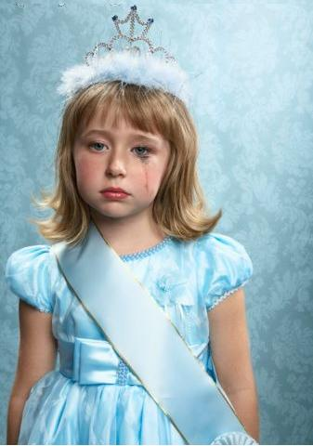
אני חושבת שהמשמעות הזו מאד מתאימה לתמונה, לכן אסמן 7.
א. הילדה עצובה

7 | 6 | 5 | 4 | 3 | 2 | 1  מתאים מאד למשמעות התמונה  מתאים חלקית למשמעות התמונה  לא מתאים למשמעות התמונה

ב. הילדה לובשת מכנסיים

7 | 6 | 5 | 4 | 3 | 2 | 1  מתאים מאד למשמעות התמונה  מתאים חלקית למשמעות התמונה  לא מתאים למשמעות התמונה

ג. תמיד בפורים יורד גשם

7 | 6 | 5 | 4 | 3 | 2 | 1  מתאים מאד למשמעות התמונה  מתאים חלקית למשמעות התמונה  לא מתאים למשמעות התמונה

פריטי הניסוי:

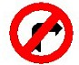

- אין פנייה ימינה
7 | 6 | 5 | 4 | 3 | 2 | 1  מתאים מאד למשמעות התמונה  מתאים חלקית למשמעות התמונה  לא מתאים למשמעות התמונה

- יש פנייה שמאלה
7 | 6 | 5 | 4 | 3 | 2 | 1  מתאים מאד למשמעות התמונה  מתאים חלקית למשמעות התמונה  לא מתאים למשמעות התמונה

- הפנייה לפניך
7 | 6 | 5 | 4 | 3 | 2 | 1  מתאים מאד למשמעות התמונה  מתאים חלקית למשמעות התמונה  לא מתאים למשמעות התמונה

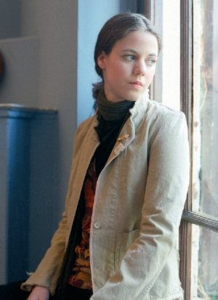
א. יש להביט קדימה
7 | 6 | 5 | 4 | 3 | 2 | 1  מתאים מאד למשמעות התמונה  מתאים חלקית למשמעות התמונה  לא מתאים למשמעות התמונה

ב. אל תביטי לאחור
7 | 6 | 5 | 4 | 3 | 2 | 1  מתאים מאד למשמעות התמונה  מתאים חלקית למשמעות התמונה  לא מתאים למשמעות התמונה

ג. רוח הסתיו נשבה מהחלון הפתוח
7 | 6 | 5 | 4 | 3 | 2 | 1  מתאים מאד למשמעות התמונה  מתאים חלקית למשמעות התמונה  לא מתאים למשמעות התמונה

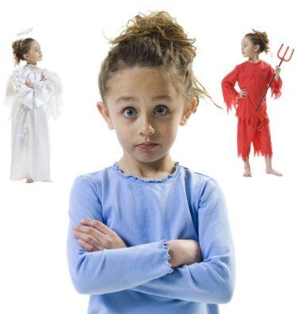
- אני לא יודעת מה לעשות
7 | 6 | 5 | 4 | 3 | 2 | 1  מתאים מאד למשמעות התמונה  מתאים חלקית למשמעות התמונה  לא מתאים למשמעות התמונה

- איזו התלבטות קשה
7 | 6 | 5 | 4 | 3 | 2 | 1  מתאים מאד למשמעות התמונה  מתאים חלקית למשמעות התמונה  לא מתאים למשמעות התמונה

- אין לי רעיון לתחפושת השנה
7 | 6 | 5 | 4 | 3 | 2 | 1  מתאים מאד למשמעות התמונה  מתאים חלקית למשמעות התמונה  לא מתאים למשמעות התמונה

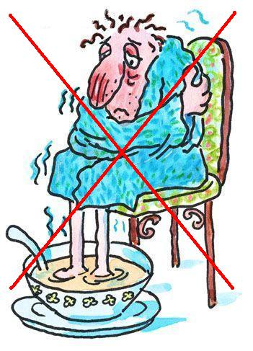
א. חלוק לא אופנתי.
7 | 6 | 5 | 4 | 3 | 2 | 1  מתאים מאד למשמעות התמונה  מתאים חלקית למשמעות התמונה  לא מתאים למשמעות התמונה

ב. לא קר יותר
7 | 6 | 5 | 4 | 3 | 2 | 1  מתאים מאד למשמעות התמונה  מתאים חלקית למשמעות התמונה  לא מתאים למשמעות התמונה

ג. עכשיו כבר חם
7 | 6 | 5 | 4 | 3 | 2 | 1  מתאים מאד למשמעות התמונה  מתאים חלקית למשמעות התמונה  לא מתאים למשמעות התמונה

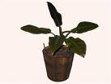
- יש להשקות פעמיים ביום
7 | 6 | 5 | 4 | 3 | 2 | 1  מתאים מאד למשמעות התמונה  מתאים חלקית למשמעות התמונה  לא מתאים למשמעות התמונה

- העלים לא נראים לי בריאים
7 | 6 | 5 | 4 | 3 | 2 | 1  מתאים מאד למשמעות התמונה  מתאים חלקית למשמעות התמונה  לא מתאים למשמעות התמונה

- עציצים מוסיפים צבע לבית
7 | 6 | 5 | 4 | 3 | 2 | 1  מתאים מאד למשמעות התמונה  מתאים חלקית למשמעות התמונה  לא מתאים למשמעות התמונה

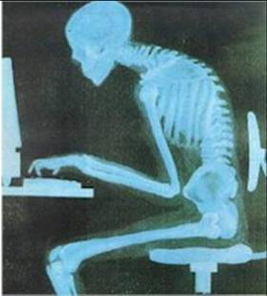

א. קניתי כסא חדש.
7 | 6 | 5 | 4 | 3 | 2 | 1  מתאים מאד למשמעות התמונה  מתאים חלקית למשמעות התמונה  לא מתאים למשמעות התמונה

ב. לא כדאי לשבת כפופים!
7 | 6 | 5 | 4 | 3 | 2 | 1  מתאים מאד למשמעות התמונה  מתאים חלקית למשמעות התמונה  לא מתאים למשמעות התמונה

ג. שבו זקוף!
7 | 6 | 5 | 4 | 3 | 2 | 1  מתאים מאד למשמעות התמונה  מתאים חלקית למשמעות התמונה  לא מתאים למשמעות התמונה

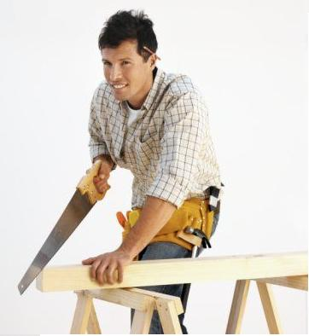

- אני לא משתמש במכונות כבדות
7 | 6 | 5 | 4 | 3 | 2 | 1  מתאים מאד למשמעות התמונה  מתאים חלקית למשמעות התמונה  לא מתאים למשמעות התמונה

- חגורת הכלים קלה במיוחד
7 | 6 | 5 | 4 | 3 | 2 | 1  מתאים מאד למשמעות התמונה  מתאים חלקית למשמעות התמונה  לא מתאים למשמעות התמונה

- מלאכת הניסור מהנה
7 | 6 | 5 | 4 | 3 | 2 | 1  מתאים מאד למשמעות התמונה  מתאים חלקית למשמעות התמונה  לא מתאים למשמעות התמונה

א. לסגור את הדלת!
7 | 6 | 5 | 4 | 3 | 2 | 1  מתאים מאד למשמעות התמונה  מתאים חלקית למשמעות התמונה  לא מתאים למשמעות התמונה

ב. לא להשאיר את הדלת פתוחה!
7 | 6 | 5 | 4 | 3 | 2 | 1  מתאים מאד למשמעות התמונה  מתאים חלקית למשמעות התמונה  לא מתאים למשמעות התמונה

ג. בפלדלת יש מנעול חזק!
7 | 6 | 5 | 4 | 3 | 2 | 1  מתאים מאד למשמעות התמונה  מתאים חלקית למשמעות התמונה  לא מתאים למשמעות התמונה

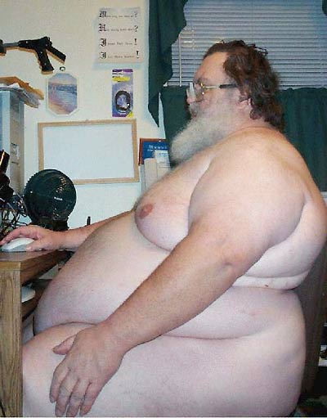

- מומלץ ללבוש תחתונים!
7 | 6 | 5 | 4 | 3 | 2 | 1  מתאים מאד למשמעות התמונה  מתאים חלקית למשמעות התמונה  לא מתאים למשמעות התמונה

- די לשומן!
7 | 6 | 5 | 4 | 3 | 2 | 1  מתאים מאד למשמעות התמונה  מתאים חלקית למשמעות התמונה  לא מתאים למשמעות התמונה

- כן לרזון!
7 | 6 | 5 | 4 | 3 | 2 | 1  מתאים מאד למשמעות התמונה  מתאים חלקית למשמעות התמונה  לא מתאים למשמעות התמונה

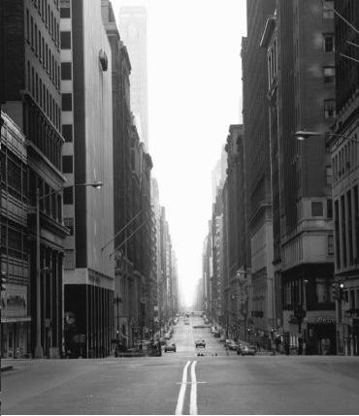
- אני רוצה לגור בבניין גבוה
7 | 6 | 5 | 4 | 3 | 2 | 1  מתאים מאד למשמעות התמונה  מתאים חלקית למשמעות התמונה  לא מתאים למשמעות התמונה

- הרחוב כל כך ארוך
7 | 6 | 5 | 4 | 3 | 2 | 1  מתאים מאד למשמעות התמונה  מתאים חלקית למשמעות התמונה  לא מתאים למשמעות התמונה

- הרחוב הזה לא קצר
7 | 6 | 5 | 4 | 3 | 2 | 1  מתאים מאד למשמעות התמונה  מתאים חלקית למשמעות התמונה  לא מתאים למשמעות התמונה

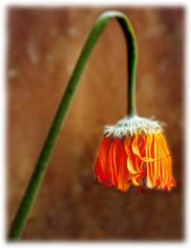
א. יש פרחים כתומים שגורמים לאלרגיה
7 | 6 | 5 | 4 | 3 | 2 | 1  מתאים מאד למשמעות התמונה  מתאים חלקית למשמעות התמונה  לא מתאים למשמעות התמונה

ב. הפרח פורח
7 | 6 | 5 | 4 | 3 | 2 | 1  מתאים מאד למשמעות התמונה  מתאים חלקית למשמעות התמונה  לא מתאים למשמעות התמונה

ג. הפרח לא נבול
7 | 6 | 5 | 4 | 3 | 2 | 1  מתאים מאד למשמעות התמונה  מתאים חלקית למשמעות התמונה  לא מתאים למשמעות התמונה

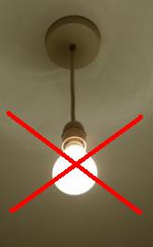
א. נא לא להדליק אור
7 | 6 | 5 | 4 | 3 | 2 | 1  מתאים מאד למשמעות התמונה  מתאים חלקית למשמעות התמונה  לא מתאים למשמעות התמונה

ב. החושך מפחיד
7 | 6 | 5 | 4 | 3 | 2 | 1  מתאים מאד למשמעות התמונה  מתאים חלקית למשמעות התמונה  לא מתאים למשמעות התמונה

ג. נא לכבות את האור
7 | 6 | 5 | 4 | 3 | 2 | 1  מתאים מאד למשמעות התמונה  מתאים חלקית למשמעות התמונה  לא מתאים למשמעות התמונה


- הליצן מצחיק
7 | 6 | 5 | 4 | 3 | 2 | 1  מתאים מאד למשמעות התמונה  מתאים חלקית למשמעות התמונה  לא מתאים למשמעות התמונה

- הליצן אף פעם אינו עצוב
7 | 6 | 5 | 4 | 3 | 2 | 1  מתאים מאד למשמעות התמונה  מתאים חלקית למשמעות התמונה  לא מתאים למשמעות התמונה

- אני אוהבת מסיבות עם ליצן!
7 | 6 | 5 | 4 | 3 | 2 | 1  מתאים מאד למשמעות התמונה  מתאים חלקית למשמעות התמונה  לא מתאים למשמעות התמונה

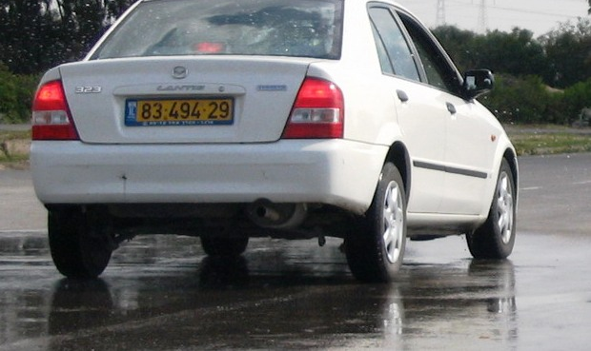

א. הכביש יבש
7 | 6 | 5 | 4 | 3 | 2 | 1  מתאים מאד למשמעות התמונה  מתאים חלקית למשמעות התמונה  לא מתאים למשמעות התמונה

ב. הדלקת אורות בחורף חשובה
7 | 6 | 5 | 4 | 3 | 2 | 1  מתאים מאד למשמעות התמונה  מתאים חלקית למשמעות התמונה  לא מתאים למשמעות התמונה

ג. הכביש אינו רטוב
7 | 6 | 5 | 4 | 3 | 2 | 1  מתאים מאד למשמעות התמונה  מתאים חלקית למשמעות התמונה  לא מתאים למשמעות התמונה

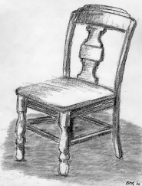
- אצלנו ניתן למצוא רהיטים מעץ
7 | 6 | 5 | 4 | 3 | 2 | 1  מתאים מאד למשמעות התמונה  מתאים חלקית למשמעות התמונה  לא מתאים למשמעות התמונה

- כדאי לשבת על הכיסא
7 | 6 | 5 | 4 | 3 | 2 | 1  מתאים מאד למשמעות התמונה  מתאים חלקית למשמעות התמונה  לא מתאים למשמעות התמונה

- נגמרו השולחנות במלאי
7 | 6 | 5 | 4 | 3 | 2 | 1  מתאים מאד למשמעות התמונה  מתאים חלקית למשמעות התמונה  לא מתאים למשמעות התמונה


א. יש לאכול הרחק מהמחשב
7 | 6 | 5 | 4 | 3 | 2 | 1  מתאים מאד למשמעות התמונה  מתאים חלקית למשמעות התמונה  לא מתאים למשמעות התמונה

ב. במיטה צריך ללבוש פיג'מה
7 | 6 | 5 | 4 | 3 | 2 | 1  מתאים מאד למשמעות התמונה  מתאים חלקית למשמעות התמונה  לא מתאים למשמעות התמונה

ג. אין לאכול קרוב למחשב
7 | 6 | 5 | 4 | 3 | 2 | 1  מתאים מאד למשמעות התמונה  מתאים חלקית למשמעות התמונה  לא מתאים למשמעות התמונה

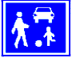

א. משחקי כדור טובים לכושר הגופני
7 | 6 | 5 | 4 | 3 | 2 | 1  מתאים מאד למשמעות התמונה  מתאים חלקית למשמעות התמונה  לא מתאים למשמעות התמונה

ב. ברחוב משולב נוסעים בזהירות
7 | 6 | 5 | 4 | 3 | 2 | 1  מתאים מאד למשמעות התמונה  מתאים חלקית למשמעות התמונה  לא מתאים למשמעות התמונה

ג. אסור לנסוע מהר
7 | 6 | 5 | 4 | 3 | 2 | 1  מתאים מאד למשמעות התמונה  מתאים חלקית למשמעות התמונה  לא מתאים למשמעות התמונה

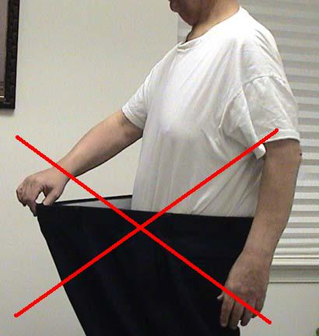
- החולצה ארוכה.
7 | 6 | 5 | 4 | 3 | 2 | 1  מתאים מאד למשמעות התמונה  מתאים חלקית למשמעות התמונה  לא מתאים למשמעות התמונה

- המכנסיים כבר לא רחבים
7 | 6 | 5 | 4 | 3 | 2 | 1  מתאים מאד למשמעות התמונה  מתאים חלקית למשמעות התמונה  לא מתאים למשמעות התמונה

- המכנסים צרים
7 | 6 | 5 | 4 | 3 | 2 | 1  מתאים מאד למשמעות התמונה  מתאים חלקית למשמעות התמונה  לא מתאים למשמעות התמונה

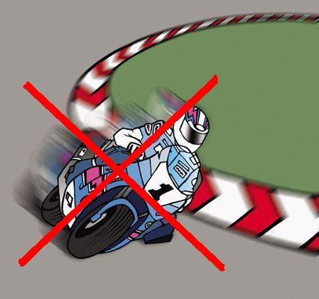
א. אל תיסעו מהר!
7 | 6 | 5 | 4 | 3 | 2 | 1  מתאים מאד למשמעות התמונה  מתאים חלקית למשמעות התמונה  לא מתאים למשמעות התמונה

ב. אין כמו אופנוע תכלת
7 | 6 | 5 | 4 | 3 | 2 | 1  מתאים מאד למשמעות התמונה  מתאים חלקית למשמעות התמונה  לא מתאים למשמעות התמונה

ג. נא לנסוע לאט
7 | 6 | 5 | 4 | 3 | 2 | 1  מתאים מאד למשמעות התמונה  מתאים חלקית למשמעות התמונה  לא מתאים למשמעות התמונה

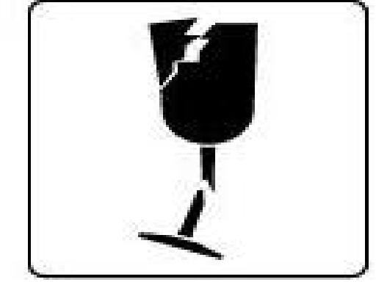
- הכוס שבירה
7 | 6 | 5 | 4 | 3 | 2 | 1  מתאים מאד למשמעות התמונה  מתאים חלקית למשמעות התמונה  לא מתאים למשמעות התמונה

- אין לטלטל את המטען
7 | 6 | 5 | 4 | 3 | 2 | 1  מתאים מאד למשמעות התמונה  מתאים חלקית למשמעות התמונה  לא מתאים למשמעות התמונה

- מכירת אלכוהול מתחת לגיל 18 אסורה
7 | 6 | 5 | 4 | 3 | 2 | 1  מתאים מאד למשמעות התמונה  מתאים חלקית למשמעות התמונה  לא מתאים למשמעות התמונה

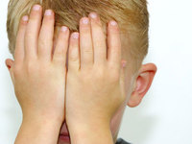

א. אל תכסו את עיניכם
7 | 6 | 5 | 4 | 3 | 2 | 1  מתאים מאד למשמעות התמונה  מתאים חלקית למשמעות התמונה  לא מתאים למשמעות התמונה

ב. חוש הראייה של ילדים מפותח
7 | 6 | 5 | 4 | 3 | 2 | 1  מתאים מאד למשמעות התמונה  מתאים חלקית למשמעות התמונה  לא מתאים למשמעות התמונה

ג. תראו את העיניים שלכם
7 | 6 | 5 | 4 | 3 | 2 | 1  מתאים מאד למשמעות התמונה  מתאים חלקית למשמעות התמונה  לא מתאים למשמעות התמונה

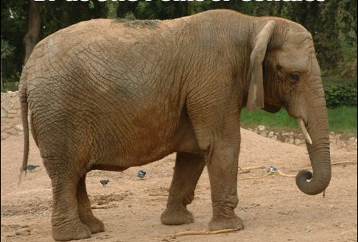
- הפיל לא קטן
7 | 6 | 5 | 4 | 3 | 2 | 1  מתאים מאד למשמעות התמונה  מתאים חלקית למשמעות התמונה  לא מתאים למשמעות התמונה

- הביקור בגן החיות היה מהנה
7 | 6 | 5 | 4 | 3 | 2 | 1  מתאים מאד למשמעות התמונה  מתאים חלקית למשמעות התמונה  לא מתאים למשמעות התמונה

- הפיל הוא חיה גדולה מאד
7 | 6 | 5 | 4 | 3 | 2 | 1  מתאים מאד למשמעות התמונה  מתאים חלקית למשמעות התמונה  לא מתאים למשמעות התמונה

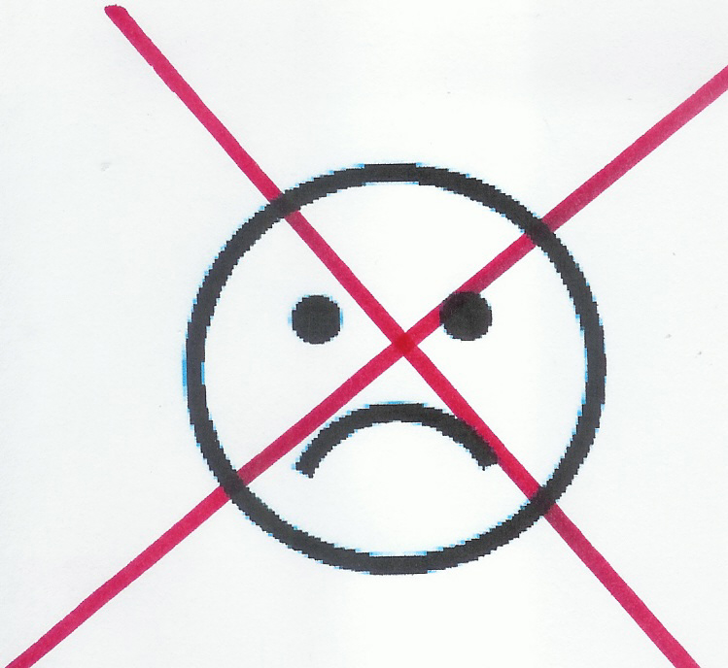
א. אל תהיה עצוב
7 | 6 | 5 | 4 | 3 | 2 | 1  מתאים מאד למשמעות התמונה  מתאים חלקית למשמעות התמונה  לא מתאים למשמעות התמונה

ב. תהיה שמח
7 | 6 | 5 | 4 | 3 | 2 | 1  מתאים מאד למשמעות התמונה  מתאים חלקית למשמעות התמונה  לא מתאים למשמעות התמונה

ג. הפה שלך עקום
7 | 6 | 5 | 4 | 3 | 2 | 1  מתאים מאד למשמעות התמונה  מתאים חלקית למשמעות התמונה  לא מתאים למשמעות התמונה

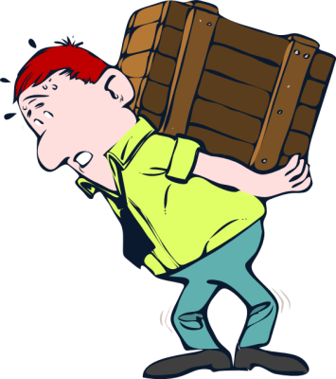
א. המרקם של ארגזי עץ מחוספס
7 | 6 | 5 | 4 | 3 | 2 | 1  מתאים מאד למשמעות התמונה  מתאים חלקית למשמעות התמונה  לא מתאים למשמעות התמונה

ב. המשא קל
7 | 6 | 5 | 4 | 3 | 2 | 1  מתאים מאד למשמעות התמונה  מתאים חלקית למשמעות התמונה  לא מתאים למשמעות התמונה

ג. המשא אינו כבד
7 | 6 | 5 | 4 | 3 | 2 | 1  מתאים מאד למשמעות התמונה  מתאים חלקית למשמעות התמונה  לא מתאים למשמעות התמונה

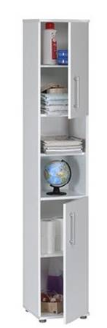
- כמה דברים יש בארון!
7 | 6 | 5 | 4 | 3 | 2 | 1  מתאים מאד למשמעות התמונה  מתאים חלקית למשמעות התמונה  לא מתאים למשמעות התמונה

- ארונות צרים תופסים מעט מקום
7 | 6 | 5 | 4 | 3 | 2 | 1  מתאים מאד למשמעות התמונה  מתאים חלקית למשמעות התמונה  לא מתאים למשמעות התמונה

- הארון לא מספיק רחב
7 | 6 | 5 | 4 | 3 | 2 | 1  מתאים מאד למשמעות התמונה  מתאים חלקית למשמעות התמונה  לא מתאים למשמעות התמונה


א. השביל אינו מפותל
7 | 6 | 5 | 4 | 3 | 2 | 1  מתאים מאד למשמעות התמונה  מתאים חלקית למשמעות התמונה  לא מתאים למשמעות התמונה

ב. השביל הביתה ישר
7 | 6 | 5 | 4 | 3 | 2 | 1  מתאים מאד למשמעות התמונה  מתאים חלקית למשמעות התמונה  לא מתאים למשמעות התמונה

ג. אין כמו הבית
7 | 6 | 5 | 4 | 3 | 2 | 1  מתאים מאד למשמעות התמונה  מתאים חלקית למשמעות התמונה  לא מתאים למשמעות התמונה

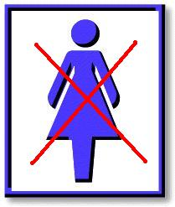

א. מיועד לגברים
7 | 6 | 5 | 4 | 3 | 2 | 1  מתאים מאד למשמעות התמונה  מתאים חלקית למשמעות התמונה  לא מתאים למשמעות התמונה

ב. די לכחול
7 | 6 | 5 | 4 | 3 | 2 | 1  מתאים מאד למשמעות התמונה  מתאים חלקית למשמעות התמונה  לא מתאים למשמעות התמונה

ג. לא לנשים
7 | 6 | 5 | 4 | 3 | 2 | 1  מתאים מאד למשמעות התמונה  מתאים חלקית למשמעות התמונה  לא מתאים למשמעות התמונה

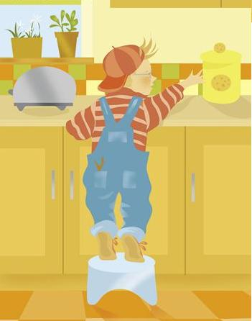
- העוגיות טעימות!
7 | 6 | 5 | 4 | 3 | 2 | 1  מתאים מאד למשמעות התמונה  מתאים חלקית למשמעות התמונה  לא מתאים למשמעות התמונה

- הילד לא מספיק גבוה
7 | 6 | 5 | 4 | 3 | 2 | 1  מתאים מאד למשמעות התמונה  מתאים חלקית למשמעות התמונה  לא מתאים למשמעות התמונה

- הילד נמוך מדי
7 | 6 | 5 | 4 | 3 | 2 | 1  מתאים מאד למשמעות התמונה  מתאים חלקית למשמעות התמונה  לא מתאים למשמעות התמונה

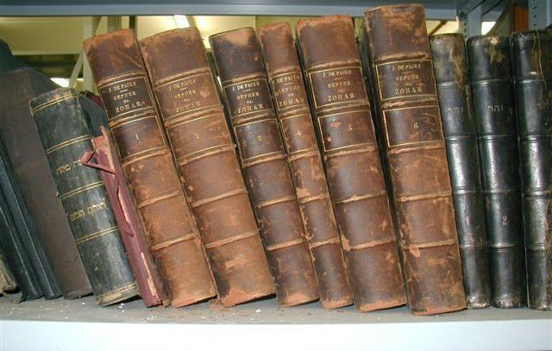
- על המדף להיות ריק
7 | 6 | 5 | 4 | 3 | 2 | 1  מתאים מאד למשמעות התמונה  מתאים חלקית למשמעות התמונה  לא מתאים למשמעות התמונה

- אין למלא את המדף בספרים
7 | 6 | 5 | 4 | 3 | 2 | 1  מתאים מאד למשמעות התמונה  מתאים חלקית למשמעות התמונה  לא מתאים למשמעות התמונה

- כולם צריכים לקרוא ספרים
7 | 6 | 5 | 4 | 3 | 2 | 1  מתאים מאד למשמעות התמונה  מתאים חלקית למשמעות התמונה  לא מתאים למשמעות התמונה



- אין לנסוע ישר.
7 | 6 | 5 | 4 | 3 | 2 | 1  מתאים מאד למשמעות התמונה  מתאים חלקית למשמעות התמונה  לא מתאים למשמעות התמונה

- חץ וקשת.
7 | 6 | 5 | 4 | 3 | 2 | 1  מתאים מאד למשמעות התמונה  מתאים חלקית למשמעות התמונה  לא מתאים למשמעות התמונה

- אפשר לפנות ימינה או שמאלה
7 | 6 | 5 | 4 | 3 | 2 | 1  מתאים מאד למשמעות התמונה  מתאים חלקית למשמעות התמונה  לא מתאים למשמעות התמונה

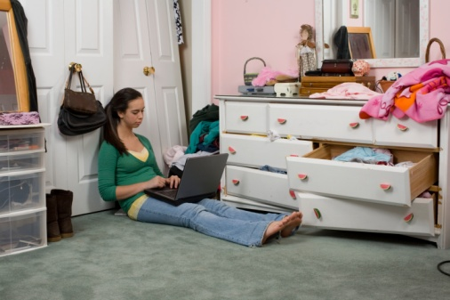

א. נא להשאיר את החדר מסודר
7 | 6 | 5 | 4 | 3 | 2 | 1  מתאים מאד למשמעות התמונה  מתאים חלקית למשמעות התמונה  לא מתאים למשמעות התמונה

ב. בשידות מתפרקות טמונה סכנה
7 | 6 | 5 | 4 | 3 | 2 | 1  מתאים מאד למשמעות התמונה  מתאים חלקית למשמעות התמונה  לא מתאים למשמעות התמונה

ג. אל תשאירי את החדר מבולגן
7 | 6 | 5 | 4 | 3 | 2 | 1  מתאים מאד למשמעות התמונה  מתאים חלקית למשמעות התמונה  לא מתאים למשמעות התמונה

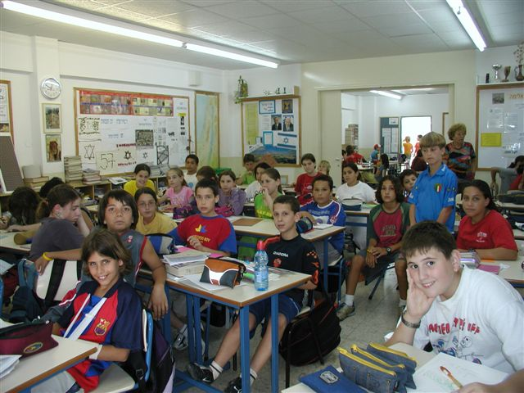

- די לצפיפות בכיתות הלימוד
7 | 6 | 5 | 4 | 3 | 2 | 1  מתאים מאד למשמעות התמונה  מתאים חלקית למשמעות התמונה  לא מתאים למשמעות התמונה

- כן לכיתות מרווחות
7 | 6 | 5 | 4 | 3 | 2 | 1  מתאים מאד למשמעות התמונה  מתאים חלקית למשמעות התמונה  לא מתאים למשמעות התמונה

- בגדי התלמידים צבעוניים
7 | 6 | 5 | 4 | 3 | 2 | 1  מתאים מאד למשמעות התמונה  מתאים חלקית למשמעות התמונה  לא מתאים למשמעות התמונה

